**FONTES**

*Estudo Básico de Tipografia*

Surgiu no século 15 pelos Monge Copistas na Idade Média. Eles copiavam os livros.

1450 – Johannes Gutenberg inventou a máquina de prensa mecânica de tipos moveis.

**Tipografia** vem do latim Týpos e grafia, que juntos formam o estudo de como vamos escrever coisas no papel; o estudo dos tipos.

**Anatomia do Tipo**

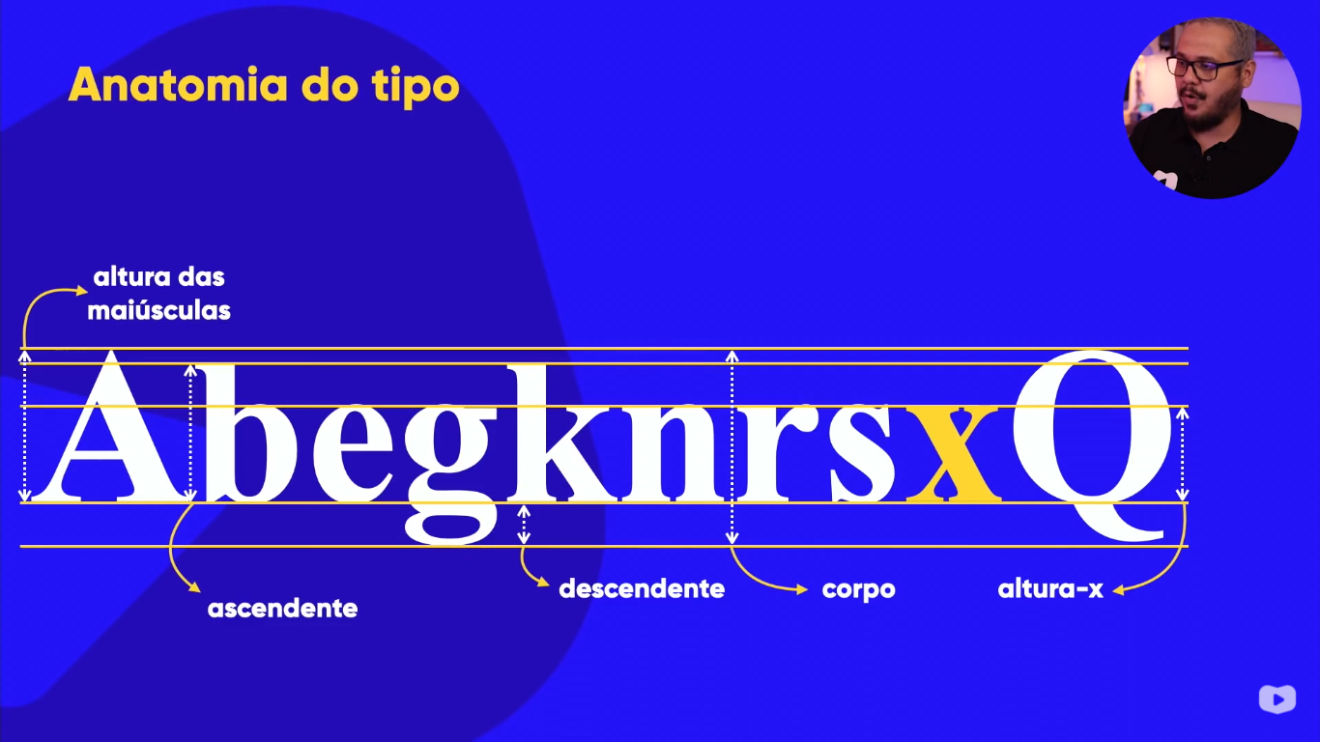



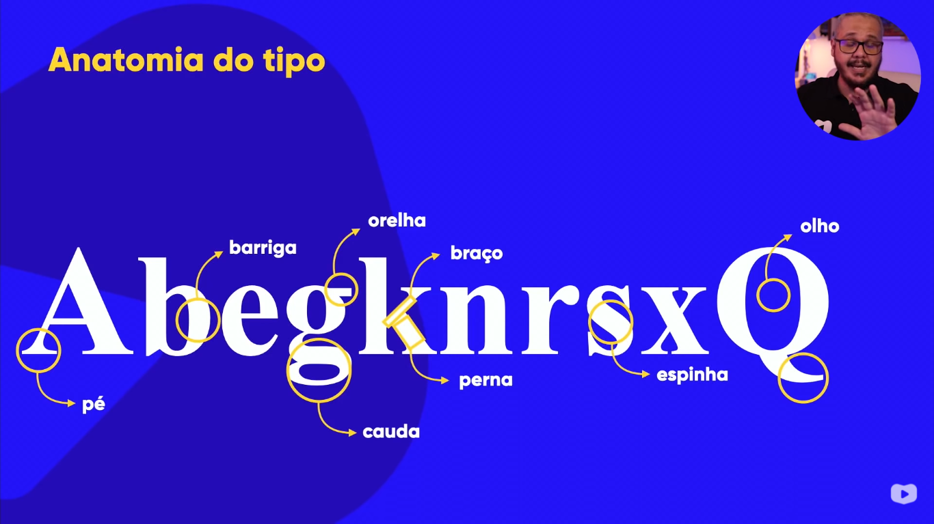

**Família Tipográfica**

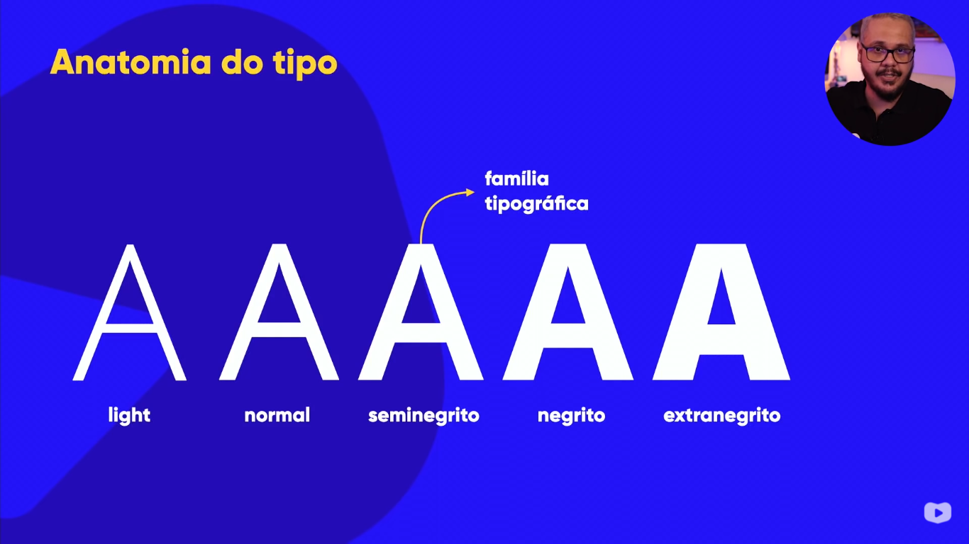

*/* Medidas Absolutas:*

*cm, mm, in (polegada), px, pt, pc*

*Medidas Relativas:*

*em, ex, rem, vw, wh, %*

*16px geralmente é = 1em*

*weight = peso*

*widht = largura*

*height = autura*

*\*/*

**Ordem da ShortHand:**

*- font-style -> font-weight -> font-size -> font-family*

Baixadas

@font-face {

font-family: ;

src: url (‘nome da fonte.otf’) format (opentype):

/*

Tipos de format ()

- opentype (otf)

- truetype (ttf)

- embedded-apontype

- truetype.aat (Apple Advenced Typegraphy)

- svg

*/

}